Jméno: .....................................................
PL – Slovesa 8. ročník
1. K uvedeným nedokonavým slovesům vymýšlej co nejvíce předpon, aby vznikla slovesa dokonavá
jet ____________________________________________________________________________
lít _____________________________________________________________________________
končit ______________________________________________ ___________________________
vařit ___________________________________________________________________________
malovat ________________________________________________________________________
dřít ____________________________________________________________________________

2. Doplň do tabulky mluvnické kategorie sloves
 | osoba | číslo | čas | způsob | rod | vid
zavři
byli seznámeni
byli byste přijeli
neposílejme
byl přivezen
budu zkoušen
stojíte
přiletěl bych

3. Převeď věty do trpného rodu.
Zámek postavili v době renesance. _______________________________________________
V Praze uzavřeli významnou mezinárodní dohodu. ___________________________________________________________________________
Uspořádali jsme závody ve sjezdu na pozadí po schodech. ___________________________________________________________________________
Hasiči uhasili rozsáhlý lesní požár. ________________________________________________
Kluci mezi sebou uzavřeli mír. ___________________________________________________

4. K uvedeným slovesům utvoř vidovou dvojici a sloveso zapiš do křížovky.
popřít
připomenout
odmítat
střelit
spínat

vychovávat
utéct
natírat
přijíždět

Tajenka: Tohle mi vždycky přišlo absurdní, chtít být s někým jen proto, že je hezký. To je jako vybírat si cereálie k snídani podle barvy a ne _____________________________. (John Green)

5. Podtrhni chybná určení:

přezul se – 3. os. č. mn.
podívali jsme se – 1. os. č. mn.
oloupal – 3. os. č. jedn.
závidím – 3. os. č. mn.
chybovali by – 3. os. č. jedn.
navštěvovali jste se – 2. os. č. mn.

6. Rozliš slovesné tvary jednoduché (J) a složené (S)

běželi jsme __
vyprávěj __
zpívala __
vykoupe se __
zapálíme si __
žasli byste __
vyklopili __
myslel sis __
byl by počkal __
objevil se __
budu zkoušet __
zhasnul __

7. Slovesa převeď do způsobu podmiňovacího přítomného.
Máme doma kočku a psa. ____________________
Čteme zajímavou knihu. _____________________
Pracují na zahradě. _______________________
Chválíme tě. _________________________
Víš o něm něco? ____________________________
Oloupal jsem pomeranč. ____________________________

8. Urči vid u následujících sloves. N/D

umýt se __
nevyslovit __
oslnit __
zkoumat __
získat __
mračit se __
rozčílit se __
zkamenět __
připijeme si __
zlomil by __
zasadíte __
nevracejte se __
krouží __
ukloním se __
snažil se __
zatleskáme __
bude znít __
prolézat __

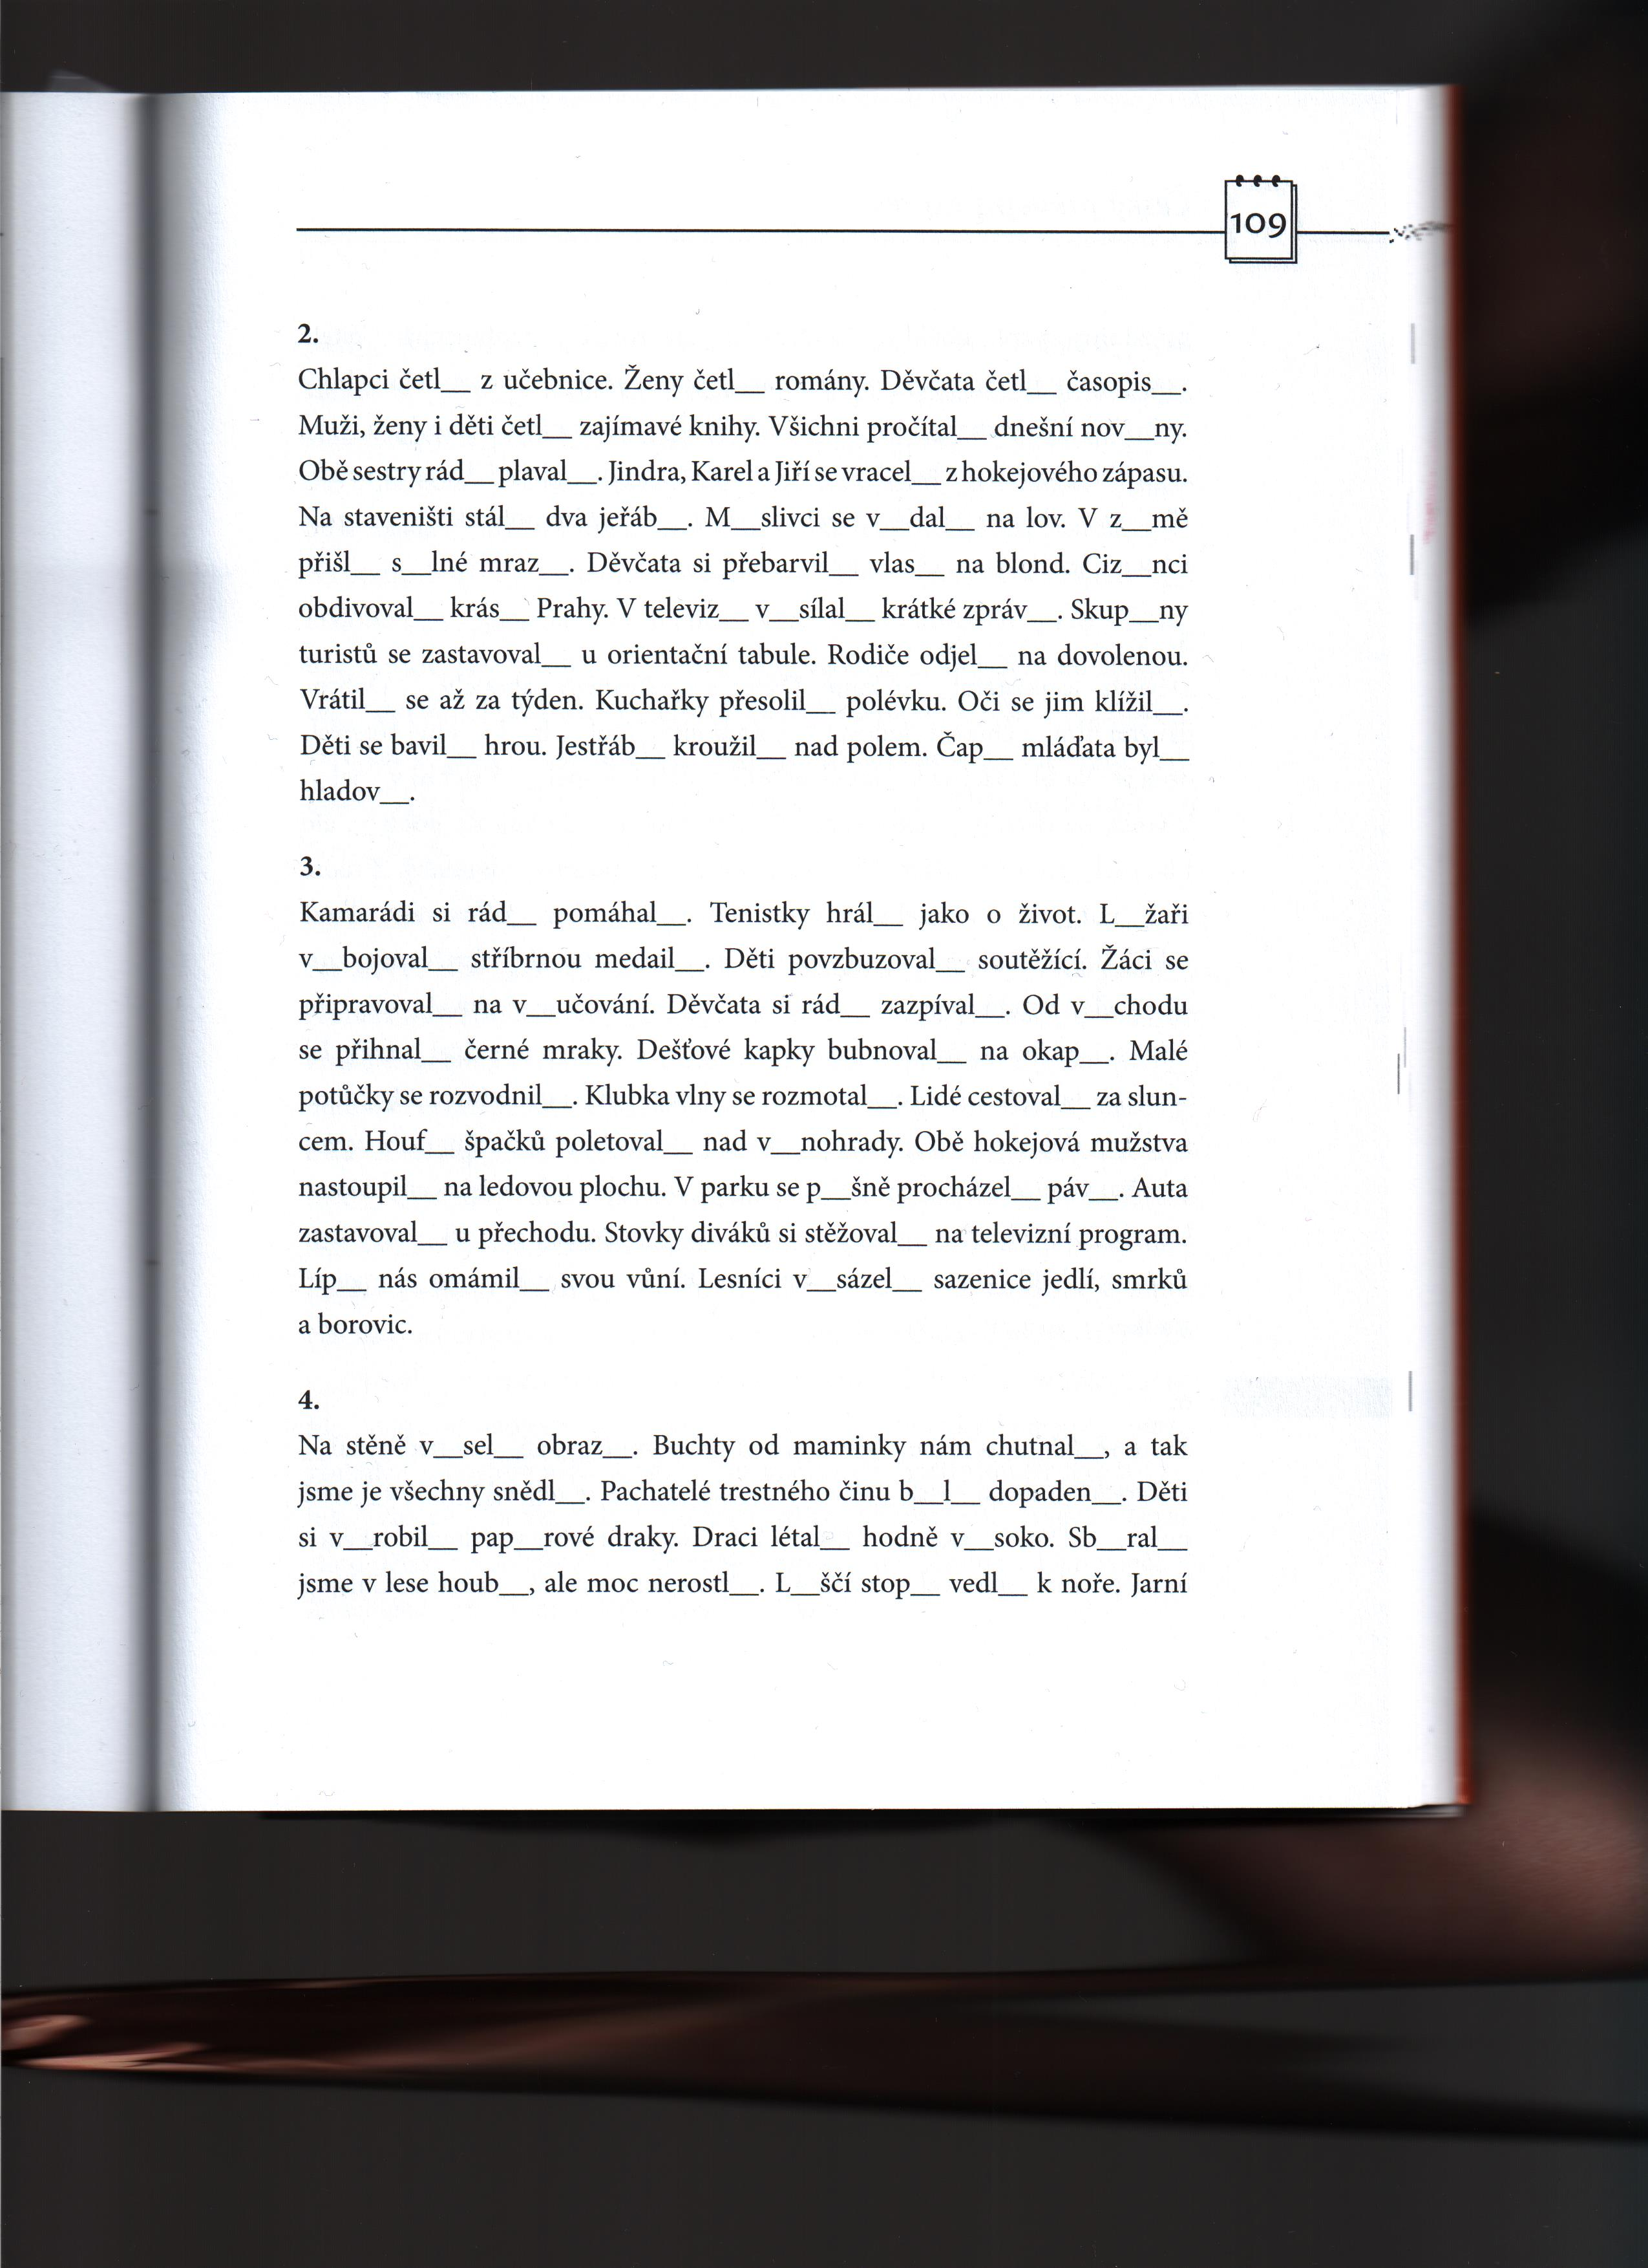
9. Doplň i/y/a.

